Поворотний механізм антенного модуля (поворотка)
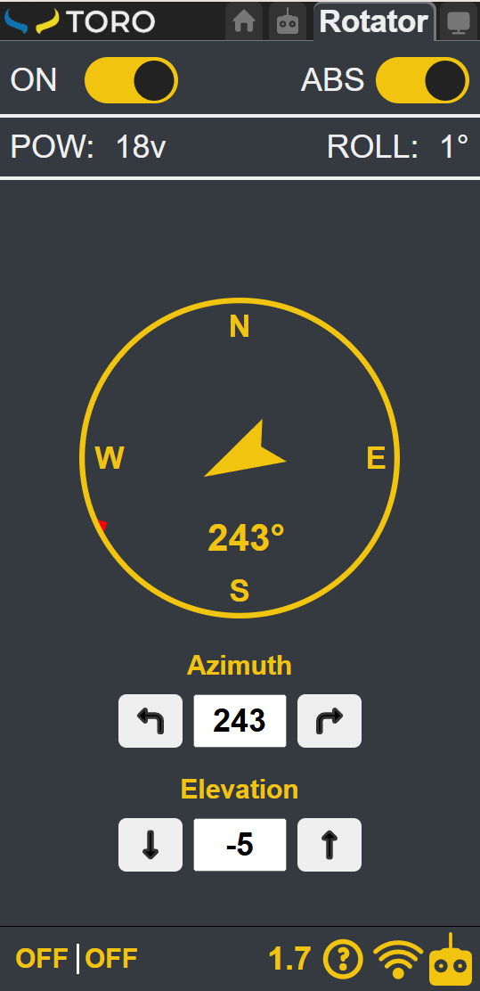
В залежності від версії прошивки та апаратної реалізації може бути доступна вкладка “Rotator” для управління поворотним механізмом антенного модуля. Розглянемо основні елементи цієї сторінки:
ON/OFF – перемикач для увімкнення/вимкнення передачі сигналів управління від антенного модуля до поворотного механізму. Тут варто зауважити, що живлення на поворотний механізм подається завжди, в не залежності від положення цього перемикача.
ABS|RELL – (absolute/relative) перемикач режиму задання координати по азимуту. ABS – по абсолютним значенням та RELL – по відносним значенням. Огляд кожного з режимів буде описано згодом.
POW – (power) показник значення напруги, що подається на поворотний механізм.
ROLL – значення крену, тобто значення бокового нахилу антени.
Compass: власне стрілочка на компасі та цифровий підпис показують напрям антени по магнітному азимуту. У випадку не відкаліброваного магнітометра поворотного механізму цей показник може відрізнятися від фактичного магнітного азимуту на який дивиться антена.
Start point – червона позначка на колі компаса, показує азимут точки увімкнення, а саме значення при якому на поворотку було подане живлення, не путати з увімкненням керування поворотки (ON|OFF). Відносно цієї точки поворотка може провернутись за та проти годинникової стрілки на 200°.
Azimuth – слугує для встановлення значення абсолютного (або відносного в режимі RELL) азимуту для поворотки. Можна просто ввести відповідне значення в поле і тицьнути де інде на сторінці, після цього поворотка має стати на вказану координату. Якщо ж короткочасно натиснути на стрілочки то механізм виконає мінімально можливий розворот проти або за годинниковою стрілкою. Якщо натиснути на якусь стрілочку і потримати, то буде змінюватись значення в полі вводу, після відпускання, поворотока стане на відповідну координату.
Elevation – аналогічно до азимуту слугує для встановлення та відображення куту нахилу поворотки в вертикальній площині. Допустимі значення для встановлення від 0 до 60°. Часом поле може показувати значення менше 0 чи більше від 60, це просто значить що антена нахилена до горизонту – просто підкорегуйте значення за допомогою стрілок. Зміна режиму задання координат (ABS/RELL) не впливає на значення вертикального кута повороту, іншими слова Elevation завжди працює по абсолютним значенням.
Після увімкнення керування, якщо все правильно під’єднано, може з’явитись повідомлення про калібровку. Відсутність успішного калібрування зазвичай не впливає на роботу механізму, лише на точність та відповідність значень до фактичних.
Абсолютний режим роботи (ABS) дозволяє встановити поворотний механізм вказуючи значення бажаного магнітного азимуту (0..359), на який має встати. Значення в полі вводу азимута та значення які відображаються на магнітному компасі будуть однакові після завершення розвороту.
Відносний режим роботи:
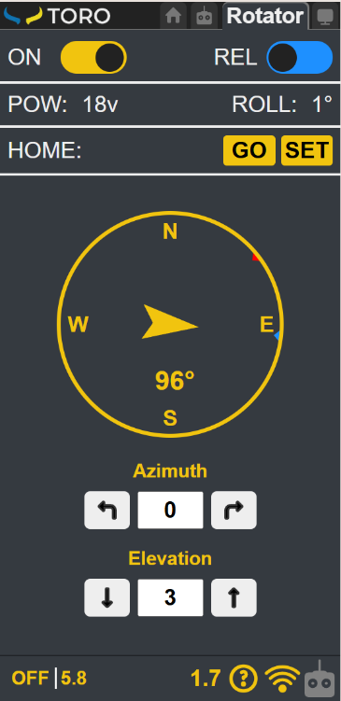
В цьому режимі можна задати так звану Home point, тобто прив’язатися до певного значення по азимуту і задавати значення для розвороту відносної цієї точки.
SET – при натисканні на цю кнопку, поточний показник компаса буде збережений як домашня точка, а значення в полі Azimuth буде вставлене як нуль. 0 означає, що механізм по азимуту дивиться саме на домашню точку.
GO – при натисканні поворотка має розвернутись по азимуту на домашню точку.
Azimuth – на відміну від абсолютного режиму тут можна задати значення відхилення поворотки від азимуту домашньої точки. Наприклад, якщо значення «-5» то поворотка розвернута проти годинникової стрілки на 5° відносно домашньої точки.
У відносному режимі на колі компаса відображається синій показчик, це саме азимут домашньої точки.
Якщо поворотка працює у відносному режимі то після увімкнення керування вона стане на координату домашньої точки.
В не залежності від режиму задання координат, після вимкнення керування поворотний механізм поверниться до точки старту по азимуту (червоний показчик на компасі) та 0° по вертикалі. Дуже бажано, щоб перед вимкненням живлення антенного модуля ви вимикали керування повороткою.
Застереження. Як зламати антенний модуль. Маєте розуміти, що до антенного модуля під’єднаний кабель, який можна намотати на щоглу в натяг, відсутність якоїсь вільно звисаючої частини кабелю може призвести до його обриву при черговому повороті. Сценарій за яким ви намотаєте кабель на поворотку виглядає так: подали живлення, повернули на 200° скажімо за годинниковою стрілкою, не вимкнули керування повороткою (ON/OFF) але відключили живлення антенного модуля (відповідно поворотка не стала в початкове (червоний показчик) положення, а залишилась на місці), знову включили живлення, відповідно початкова точка змістилась і вже механізм дасть можливість розвернути ще на 200°, повторюючи ці кроки можна рано чи пізно намотати кабель на щоглу до його обриву.

